Web3普法丨加密支付创业，需要什么金融牌照？

在当今互联世界中，跨境支付是全球贸易的重要推动力，促进了国际交易和经济增长。随着企业扩展国际业务，支付的效率和成本效益愈发关键。传统由银行主导的领域，正因数字货币和稳定币的兴起而迅速变化。



数字货币创新地解决了跨境支付中高费用和长时间处理的问题。尤其是稳定币，在加密货币的波动性与日常交易的稳定性之间架起桥梁。由于稳定币与美元等法定货币挂钩，使得转账更加快捷安全，成为全球企业的理想选择。

然而，数字货币的广泛应用虽然简化了操作，却也带来了监管挑战。各国政府和金融当局正努力跟上技术发展的步伐。曼昆香港办公室负责人白溱将基于本文探讨中国香港、新加坡、欧盟和美国的监管环境，重点分析这些地区在跨境支付中涉及的不同牌照要求。

### 香港

香港在数字支付创新方面处于领先地位，这得益于强有力的监管框架。香港金融管理局（HKMA）是主要的监管机构，负责监督支付系统、储值支付工具和电子货币。而香港海关则负责监管货币服务运营商（MSO）。



以下是香港主要的支付牌照总结：

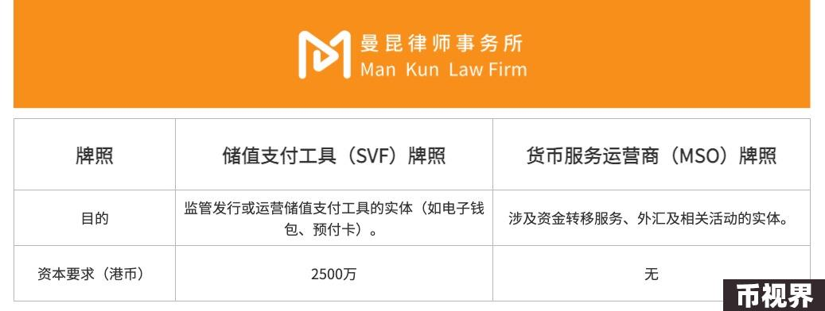

值得注意的是，根据香港的反洗钱条例，MSO牌照有若干豁免情况：

目前，HKMA网站列出了12家持有SVF牌照的公司：

除此之外，香港的持牌银行若发行或协助SVF且获得HKMA认可，也被视为SVF牌照持有者。目前，这些银行包括：

香港的SVF数量反映了SVF牌照过程的严格和高度专业化，这一过程专为管理SVF（如电子钱包和预付卡）的实体而设计。这些持牌者须遵循严格的资本要求、运营标准和消费者保护措施，以确保数字资金的安全处理和符合反洗钱法规。

相比之下，香港有超过一千家公司持有MSO牌照。MSO框架更具灵活性，适用于汇款、货币兑换等多种货币服务活动，因此支持更多类型的业务。在我们最近关于场外加密货币交易的文章中，我们提到香港的场外虚拟资产业务不能在虚拟资产之间转换，但允许提供虚拟资产与法定货币之间的转换服务，并且必须获得MSO牌照。

那么，稳定币如何融入香港的跨境支付监管框架？

稳定币作为金融领域的重要创新，尤其在跨境支付中崭露头角。香港金融管理局的监管框架包括一个专门的沙盒，供稳定币项目使用，使公司可以在全面部署前在受控环境中测试其稳定币解决方案。这种沙盒方法使发行者能够在监控环境中解决潜在的监管和运营问题，对将稳定币整合到跨境支付生态系统中至关重要。2024年7月18日，包括RD InnoTech、香港电讯有限公司、渣打银行（香港）有限公司、Animoca Brands和众动科链科技香港有限公司等参与者进入了沙盒。每位参与者应展示：

一旦香港的稳定币监管制度生效，尤其重要的是，海外从事稳定币业务的公司（例如稳定币发行者、代理和中介）未在香港获得许可，需确保不主动向香港公众市场发行其法定货币参考的稳定币，因为这种活动会引发许可要求。香港金融管理局将考虑多个因素来确定某人是否正在“主动市场化”向香港公众发行法定货币参考的稳定币。这些因素包括但不限于：

香港金融管理局对稳定币监管的不断发展反映了国际对齐和增强金融稳定的更广泛趋势。最近的全球监管讨论和框架，如巴塞尔银行监管委员会的指南和金融行动特别工作组（FATF）的建议，影响了香港的做法。香港金融管理局的框架旨在在促进创新与保持严格监管标准之间取得平衡，确保香港仍然是一个具有竞争力且安全的金融技术中心。

### 新加坡

新加坡因其在数字金融领域的前瞻性方法而闻名，由新加坡金融管理局（MAS）引领。MAS提供明确的指导方针来规范数字支付，确保一个安全且创新的金融环境。该框架的基石是2019年支付服务法案，该法案整合了支付法规，为包括数字和加密货币交易在内的各种支付服务提供全面的许可制度。此外，2021年1月4日通过的支付服务修正法案旨在解决数字支付代币领域的发展风险，扩大支付服务法案的范围，并对代币服务提供商施加额外措施，以降低洗钱/恐怖主义融资风险，并确保所有客户资产的安全。



新加坡为支付服务提供商提供三大类牌照申请：

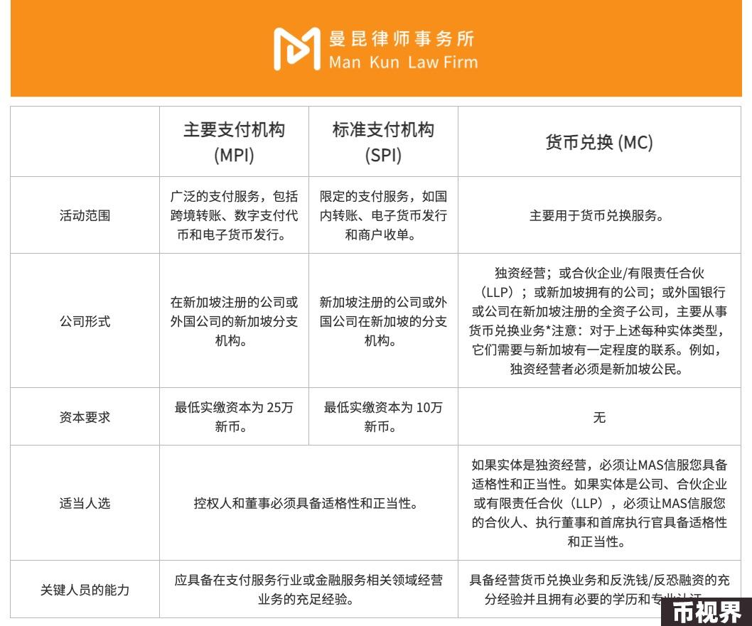

在MPI牌照下，可以进行多种支付服务，而不受以下交易量或浮动限制的影响：

相反，如果支付业务在上述阈值限制范围内，可以申请SPI牌照。

作为首屈一指的金融中心，新加坡在全球金融生态系统中发挥着关键作用。其战略位置和强大的基础设施使其成为希望利用数字货币的企业的理想目的地。

新加坡对数字货币和稳定币的采用稳步增长，这得益于该城市精通科技的人口和支持性的监管环境。稳定币尤其因其高效性和较低的交易成本而受到欢迎，使其对从事跨境贸易的消费者和企业具有吸引力。然而，MAS也对加密货币的价格波动表示担忧，并采取了越来越强有力的措施来抑制散户对加密货币的投机行为。

### 欧盟

《市场上的加密资产条例》（MiCA）代表了欧盟朝着统一的数字货币和加密资产监管框架迈出的重要一步。MiCA旨在为加密货币和其他数字资产的发行、交易和托管提供明确的指导方针，确保27个成员国之间的一致性。这项法规旨在提升法律明确性，保护消费者，并在数字资产领域推动创新，同时应对如市场操纵和欺诈等潜在风险。

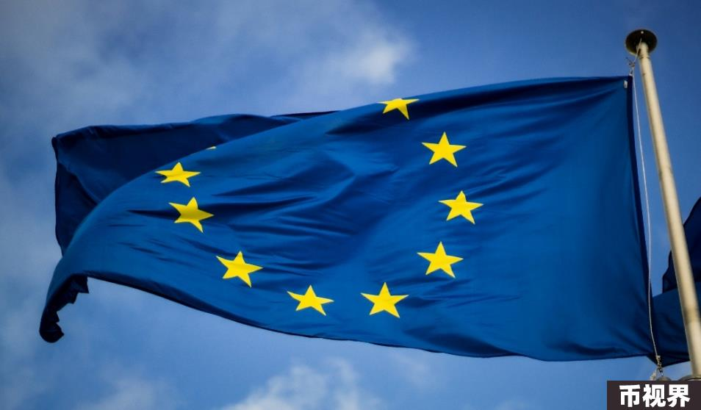

涉及加密资产服务的企业必须从其本国的相关国家监管机构那里获得许可。获得许可后，他们可以根据相互承认原则在整个欧盟范围内运营，这意味着其牌照在整个欧盟有效。

在欧洲运营Web3数字支付系统的公司通常需要根据《市场上的加密资产条例》（MiCA）及现有框架获得以下牌照：

一些公司在欧洲持有所有这三种牌照，从而能够提供包括加密货币交易、电子货币发行和数字支付便利化在内的广泛服务。这些公司可以在不同的金融活动中更灵活地运营。

MiCA所创建的统一监管环境对跨境数字支付具有重大影响。它使企业能够更有效地利用数字货币，简化支付流程，并降低交易成本。清晰的监管框架支持数字支付解决方案的增长，并增强参与者之间的信任。这使欧盟在将数字货币整合到全球商业中的领先地位得到巩固，提升了其在国际市场中的竞争力。

例如，Bitpanda是欧洲联盟中一家突出的法币对加密货币经纪商，它于2019年根据奥地利金融法规和全欧洲的资金管理法律获得了支付提供商牌照。最近Bitpanda与德国德意志银行合作，通过基于API（Application Programming Interface）的账户解决方案，实现了在德国的实时支付，使Bitpanda能够访问德国的国际银行账户号码。

关于稳定币在新的MiCA中的定位以及相关的牌照要求是怎样的？

在MiCA法规下，稳定币被分为两种主要类型作为支付和交换手段：

电子货币代币（EMTs），是指通过锚定单一法定货币来稳定其价值的加密资产。例如，Circle的USD Coin。EMTs基于分布式账本技术，并且由真实世界的资产支持。

在MiCA框架下：

另外，EMTs牌照在以下情况下不适用：

与之相比，资产参考代币（ARTs），旨在通过参考多个资产（如法定货币、实物资产、加密货币或三者的混合）来稳定其价值，例如一篮子货币、大宗商品或其他加密资产。例子包括PAXCG和DIAM。

在MiCA框架下：

同样，发行的ARTs牌照在以下情况下不适用：

所有类型的EMTs和ARTs的监管要求是否相同？其实不然。如果ARTs和EMTs被EBA归类为“重要”，则它们将受到额外要求：

如果EMT或ART满足以下至少三个条件，则被视为“重要”：

### 美国

在美国，数字支付企业必须应对复杂的监管环境以合法运营。主要来说，它们需要获得货币传输牌照，这是大多数州对涉及货币传输活动，包括数字支付的公司所要求的。每个州都有其特定的要求和规定，使得合规过程变得复杂。此外，企业还必须在金融犯罪执法网络注册为货币服务业务。这一联邦注册涵盖了货币交易、兑换和货币传输等活动。



根据提供的具体服务和运营所在的州，公司可能还需要额外的州级牌照。例如，货币监理署最近开始向金融科技公司提供特殊目的的全国银行特许经营权，使其能够在各州之间通过一个联邦牌照进行运营。这一举措旨在为数字支付公司提供更明确的监管框架，并简化运营。此外，纽约州和加利福尼亚州等个别州也拥有自己的专业机构，如纽约州金融服务部和加州金融保护与创新部，这些机构执行州级的具体法规并颁发数字支付活动的牌照。

美国的数字支付监管环境正在不断发展，以应对新兴技术和金融创新的挑战。例如，提出中的联邦立法试图为数字资产，包括稳定币和加密货币，提供更明确的分类和监管指南。这一不断演进的监管框架旨在在促进创新与保护消费者之间找到平衡，确保数字支付系统在一个安全且界定明确的监管环境中运行。因此，从业企业必须紧跟现有及未来的法规变化，以保持合规并适应不断变化的环境。

### 结论

从本文可以看出，各个探讨的司法管辖区在平衡创新与监管方面采取了不同的策略，反映了它们各自独特的监管优先级和金融生态系统。香港的框架通过对储值设施和货币服务经营者的特定许可，以及针对稳定币项目的监管沙盒方法，突出了创新与严格监管控制的结合。新加坡的《支付服务法》为各种支付活动提供了广泛而简化的监管方式，并融入了强有力的反洗钱和反恐怖融资措施。欧盟的MiCA和《支付服务指令2》为数字支付和电子货币提供了全面的监管结构，既促进市场整合，又确保消费者保护。在美国，复杂的联邦和州级法规网络，包括货币传输牌照和金融犯罪执法网络注册，突显了跨不同司法管辖区运营的复杂性。应对这些多样的监管环境需要对每个地区的要求有深入的理解，并采取积极的合规措施，以确保企业能够在安全且受监管的框架内有效地管理其跨境数字支付操作。